EXPEDIENTE INDICAÇÃO Nº 628/2026
DATA 04/05/2026
Protocolo N° 3772/2026

Limpeza e retirada de descarte irregular na Rua Goiás, ao lado do nº 293, Vila Popular, neste município.
Senhor Presidente,
INDICO, nos termos regimentais, ao Excelentíssimo Senhor Prefeito Municipal de Várzea Paulista, que determine ao setor competente a realização de limpeza, retirada de resíduos e fiscalização de descarte irregular na Rua Goiás, ao lado do nº 293, neste município, com URGÊNCIA.
JUSTIFICATIVA
A presente indicação se faz necessária em razão do acúmulo de lixo e entulho em via pública, conforme constatado em vistoria no local.
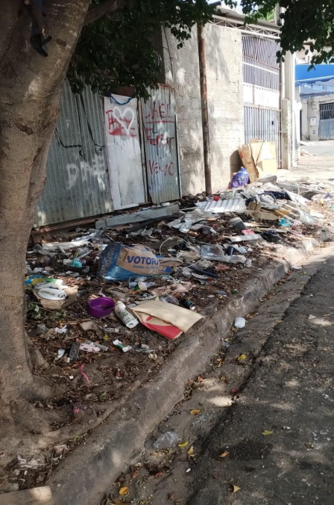
A situação:

• Configura descarte irregular de resíduos;
• Pode ocasionar problemas de saúde pública;
• Favorece a proliferação de insetos e roedores;
• Compromete a limpeza urbana e o bem-estar dos moradores.

Dessa forma, torna-se necessária a adoção de medidas urgentes para remoção dos resíduos e fiscalização do local, evitando novas ocorrências.

Sala das Sessões, 4 de maio de 2026.

OSEAS CARDOSO MARTINS
VEREADOR

DÊ-SE CIÊNCIA AO LEITURA PROCEDIDA NA
DOUTO PLENÁRIO SESSÃO DE 05-05-26

ELISEU NOTÁRIO ALVES ELISEU NOTÁRIO ALVES
PRESIDENTE PRESIDENTE

